TOROS ÜNİVERSİTESİ
GÜZEL SANATLAR TASARIM VE MİMARLIK FAKÜLTESİ
MİMARLIK BÖLÜMÜ
2021-2022 GÜZ DÖNEMİ
ARC 401 TASARIM STÜDYOSU V ve ARC 402 DİPLOMA PROJESİ

1. PROJENİN KONUSU:

AKDENİZ BELEDİYESİ HİZMET BİNASI

2. JÜRİ ÜYELERİ:
Prof. Dr. Erkin ERTEN
Doç. Dr. Nerime CİMCÖZ
Dr. Öğr. Üyesi Burçin KUTSAL
Dr. Öğr. Üyesi Şafak EBESEK

3. DERS İLE İLGİLİ AÇIKLAMALAR:

Ders, yüz yüze işlenecektir.
• Öğrenci, 4 defa kritik almadığı takdirde devamsız sayılacaktır.

Ara sınav katkısı %30'dur.

4. ARC 401 VE 402 PROJESİNİN AMACI VE GENEL ESASLARI:
Diploma projesinin amacı; Mimarlık Bölümü’ndeki eğitim ve öğretimin bütününü oluşturan tüm disiplin alanlarında öğrencinin gerekli bilgi ve gelişime sahip olduğunu ve istenen mesleki düzeye ulaştığını kanıtlayan bir çalışmanın ortaya koyulması, diğer yandan da genel eleştiriler yolu ile öğrencinin mesleki açıdan gelişiminin bu aşamada da sağlanmasıdır.

Çalışma sürecinde aşağıda belirtilen esaslar dikkatle incelenmelidir;

- Çalışma alanının kent ve bölgesi içindeki yerinin analizi,
- Çalışma alanının yakın ve uzak çevre ile ilişkisi: Kentsel işlevsel kullanımlar,
- Taşıt ve yaya bağlantıları (ulaşım analizi), mevcut yolların önemleri, toplu ulaşım (minibüs, otobüs, hafif raylı sistem vb.), özel ulaşım, yaya ulaşımı vb.,
- Kapasite geliştirme olanakları; alansal kullanımın arttırılması (rezerv alan), yapı/ bina kullanım olanaklarının arttırılması,
- Çalışma alanında yapılacak tasarımın kentsel imaja katkısının düşünülmesi (kentsel doku, kentin yüzü, kentin kimliği vb.),
- Çalışma alanında tasarlanacak kent kütüphanesinin, oluşmuş kentsel yakın çevre yaya/taşıt, servis ilişkilerinin sağlıklı kurulması,
- Çalışma alanının kendi içindeki yaya/taşıt, servis ilişkilerinin sağlıklı kurulması, engelliler için özel standartlara ve normlara uygun olarak düzenlenmesi,
- Ana trafik aksları ile olan ilişkinin sağlıklı kurulması, duran-hareketli taşıt ayrımının mevcut standartlara ve normlara uygun olarak düzenlenmesi,
- Fiziksel/doğal/yapay çevre koşullarının, mevcut dokunun dikkate alınması,
- Çalışma alanı içerisindeki nitelikli ağaçların korunması,
- Çalışma alanında mekânsal bağlantı ve ilişkilere dikkat edilmesi,
- Dış mekânların mekânsal kaliteleri, imajları, süreklilikleri, okunabilirlikleri ve esnek kullanıma olanak verme potansiyellerinin düşünülmesi,
- Kentsel teknik alt yapı ilkelerinin dikkate alınması.
- Tasarımın özgünlüğü, tema/tasarım kararları/senaryo ilişkisinin ve yaratıcılığın ortaya konulması,
- Çevre ilişkileri, bağlamın değerlendirilmesi (anlam ve simgesel boyut, yakın çevre ve kent kimliği, mevcut yapılaşmış çevre, sosyal çevre, topografya vb.),
- Dış mekân oluşumu ve kalitesinin tasarıma yansıtılması (yapı/yapı grubu çevre ilişkileri, mekân akışı, boyutlanma, biçimlenme, yeşil, su vb.),
- Mekân örgütlenmesi ve işlevsel organizasyon ilişkisinin sağlanması,
- Bina öğeleri (giriş, merdiven, galeri, wc vb.) ve ilişkili mekânların biçimlenmesi / organizasyonunun ortaya konması,
- İç mekân zenginliği, uygun boyutlanma-biçimlenme-ilişkiler/akışların belirtillmesi,
- Güncel teknoloji tasarım ilkelerinin kullanımı,
- Açık mekânlar ve kalitesinin tasarıma yansıtılması (yapı/yapı grubu çevre ilişkileri, mekân akışı, boyutlanma, biçimlenme, yeşil, su vb.),
- Tasarımın tüm aşamalarında herkes için tasarım kriterlerinin göz önüne alınması, önlemlerin alınması.
- Yapım yöntemi seçimi (geleneksel ve/veya endüstrileşmiş) ve bu yöntemin genel ilkelerine uygun olarak yapının oluşturulması,
- Yapım yöntemi, yükler, açıklıklar, çevresel koşullar vb. dikkate alınarak taşıyıcı sistemin seçimi, taşıyıcı sistem ve malzeme ilişkilerinin kurulması,
- Mimari yapıya uygun yapı malzemesi seçimi (geleneksel ve/veya çağdaş), yapı elemanlarının ve yapı elemanları arasındaki ilişkilerin doğru kurgulanması ve detaylandırılması,
- Yapı oluşturmada gerekli yönetmelikler dikkate alınarak (Deprem Yönetmeliği, Isı Korunum Yönetmeliği, Gürültü Kontrol Yönetmeliği, Yangın Korunum Yönetmeliği vb.) yapının ısı, ses, gürültü, su, nem ve yangın korunumunun sağlanması,
- Isıtma, havalandırma, aydınlatma, sıhhi tesisat, drenaj, elektrik, vb. yapı alt sistemlerinin seçilmesi ve bu seçimde enerji etkin yöntem ve tekniklerin değerlendirilmesi,
- Mimarlık Tarihi bağlamında kent kimliğinin dikkate alınması,
- Bu bağlamda çalışma alanının tarihi çevre sürekliliğinin irdelenmesi,
- Tarihi çevreyle ve anıtlarla doğru ilişkiler kuran, yok etmeyen, onunla birlikte var olan bir yaklaşım çabası.
- Çalışma alanında yapılacak tasarımlarda ve düzenlemelerde kente ilişkin tarihi dokunun, yapı karakterlerinin ve ilkelerinin göz önüne alınması,
- Kentsel kimlik öğelerinin değerlendirilmesi (simgesel ve anlamsal olarak),

5. HAFTALIK İŞLEYİŞ PROGRAMI:

HAFTALIK AYRINTILI DERS İÇERİĞİ
Hafta | Konular
1. Ders | Proje konusu ve dersin işleyişi hakkında öğrencilere bilgi verilmesi
2. Ders | Konu ile İlgili Örneklerin İncelenmesi: Bu bağlamda en az 5 örneğin seçilme nedeni olumlu ve olumsuz yanlarıyla açıklanmalıdır.  Çalışma Alanı Etüdü: Alan analizi (Çevredeki binalar, tarihi yapılar, coğrafi, iklimsel, sosyo-kültürel vb. veriler), ulaşım (yaya ve araç), bağlantılar vb. etütler, yazılı ve grafik ifadeler ile anlatılmalıdır.  Fonksiyon şeması oluşturuması
3. Ders | 1/1000 Vaziyet planı (Ulaşım ve Yakın Çevre ile Birlikte), 1/500 Vaziyet (Yerleşim) planı, 1/500 birbirine dik 2 Arazi kesiti
4. Ders | 1/1000 Vaziyet planı (Ulaşım ve Yakın Çevre ile Birlikte), 1/500 Vaziyet (Yerleşim) planı, 1/500 birbirine dik 2 Arazi kesiti
5. Ders | 1/200 Zemin kat planı yakın çevresi ile birlikte, tüm kat planları , 1/200 Her kütleden birbirine dik 2 kesit (Tasarımı anlatacak ve en az bir tanesi merdivenlerden geçecek şekilde), Çalışma maketi fotoğrafı
6. Ders | 1/200 Zemin kat planı yakın çevresi ile birlikte, tüm kat planları , 1/200 Her kütleden birbirine dik 2 kesit (Tasarımı anlatacak ve en az bir tanesi merdivenlerden geçecek şekilde), Çalışma maketi fotoğrafı
7. Ders | Ara sınav
Ara Sınav | Ara sınavın katkısı %30'dur.
8. Ders | 1/200 Zemin kat planı yakın çevresi ile birlikte, tüm kat planları, 1/200 Her kütleden birbirine dik 2 kesit (Tasarımı anlatacak ve en az bir tanesi merdivenlerden geçecek şekilde), 1/200 4 Görünüş (Tüm cepheleri anlatacak şekilde), Çalışma maketi fotoğrafı
9. Ders | 1/200 Zemin kat planı yakın çevresi ile birlikte, tüm kat planları, 1/200 Her kütleden birbirine dik 2 kesit (Tasarımı anlatacak ve en az bir tanesi merdivenlerden geçecek şekilde), 1/200 4 Görünüş (Tüm cepheleri anlatacak şekilde), Çalışma maketi fotoğrafı
10. Ders | 1/200 Zemin kat planı yakın çevresi ile birlikte, tüm kat planları, 1/200 Her kütleden birbirine dik 2 kesit (Tasarımı anlatacak ve en az bir tanesi merdivenlerden geçecek şekilde), 1/200 4 Görünüş (Tüm cepheleri anlatacak şekilde), Çalışma maketi fotoğrafı
11. Ders | 1/200 Zemin kat planı yakın çevresi ile birlikte, tüm kat planları, 1/200 Her kütleden birbirine dik 2 kesit (Tasarımı anlatacak ve en az bir tanesi merdivenlerden geçecek şekilde), 1/200 4 Görünüş (Tüm cepheleri anlatacak şekilde), Çalışma maketi fotoğrafı
12. Ders | 1/200 Zemin kat planı yakın çevresi ile birlikte, tüm kat planları, 1/200 Her kütleden birbirine dik 2 kesit (Tasarımı anlatacak ve en az bir tanesi merdivenlerden geçecek şekilde), 1/200 4 Görünüş (Tüm cepheleri anlatacak şekilde), Çalışma maketi fotoğrafı
13. Ders | 1/200 Zemin kat planı yakın çevresi ile birlikte, tüm kat planları, 1/200 Her kütleden birbirine dik 2 kesit (Tasarımı anlatacak ve en az bir tanesi merdivenlerden geçecek şekilde), 1/200 4 Görünüş (Tüm cepheleri anlatacak şekilde), Çalışma maketi fotoğrafı
14. Ders | Yapılan çalışmaların tamamı proje yürütücüsüne gösterilerek, son kritik alınacaktır.
Bütünleme (açıklama) | Dersin bütünlemesi bulunmamaktadır.

6. PROJE ARAZİSİ İNDİRME LİNKİ:

https://we.tl/t-l7ApPy5UQG

7. PROJE ALANI: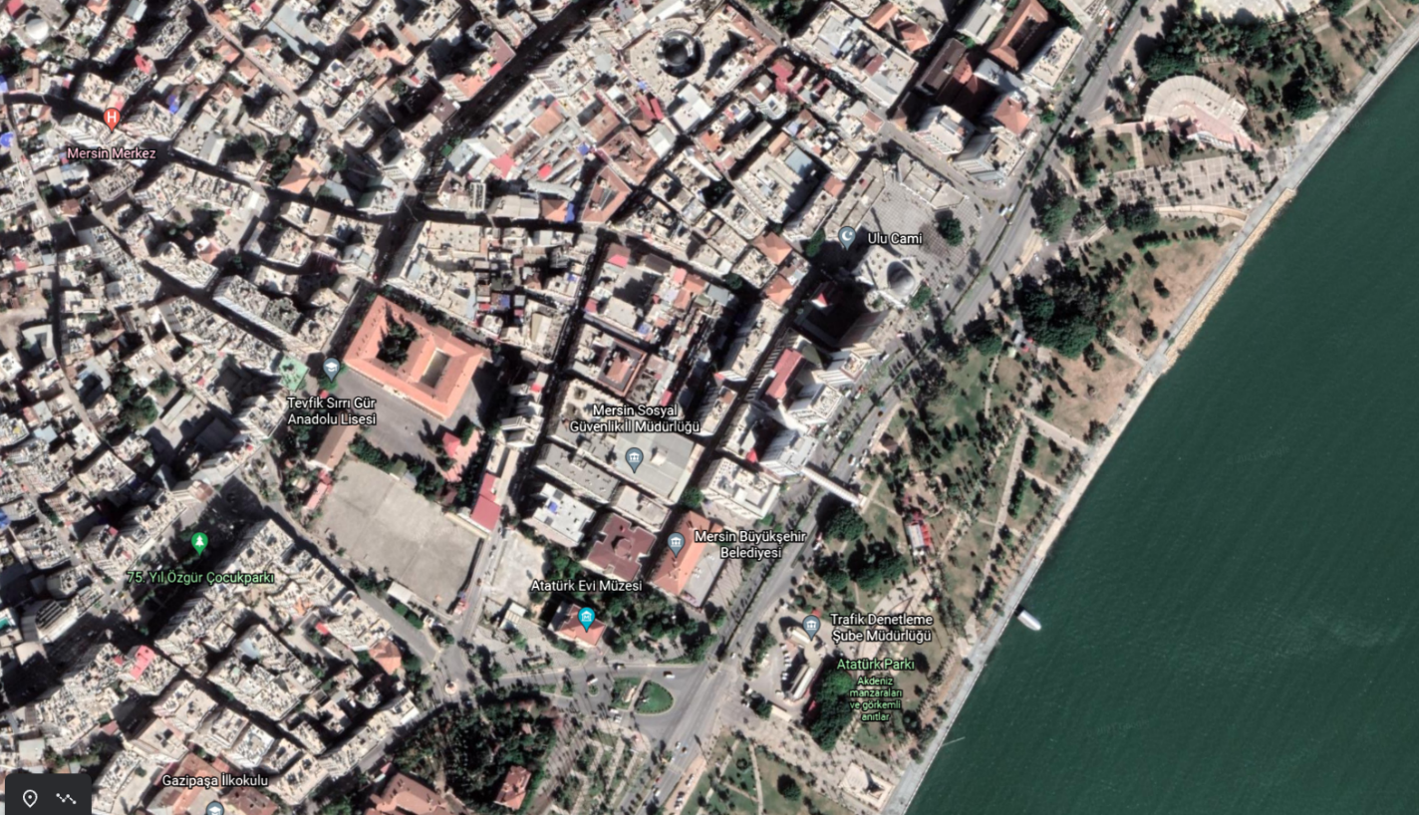

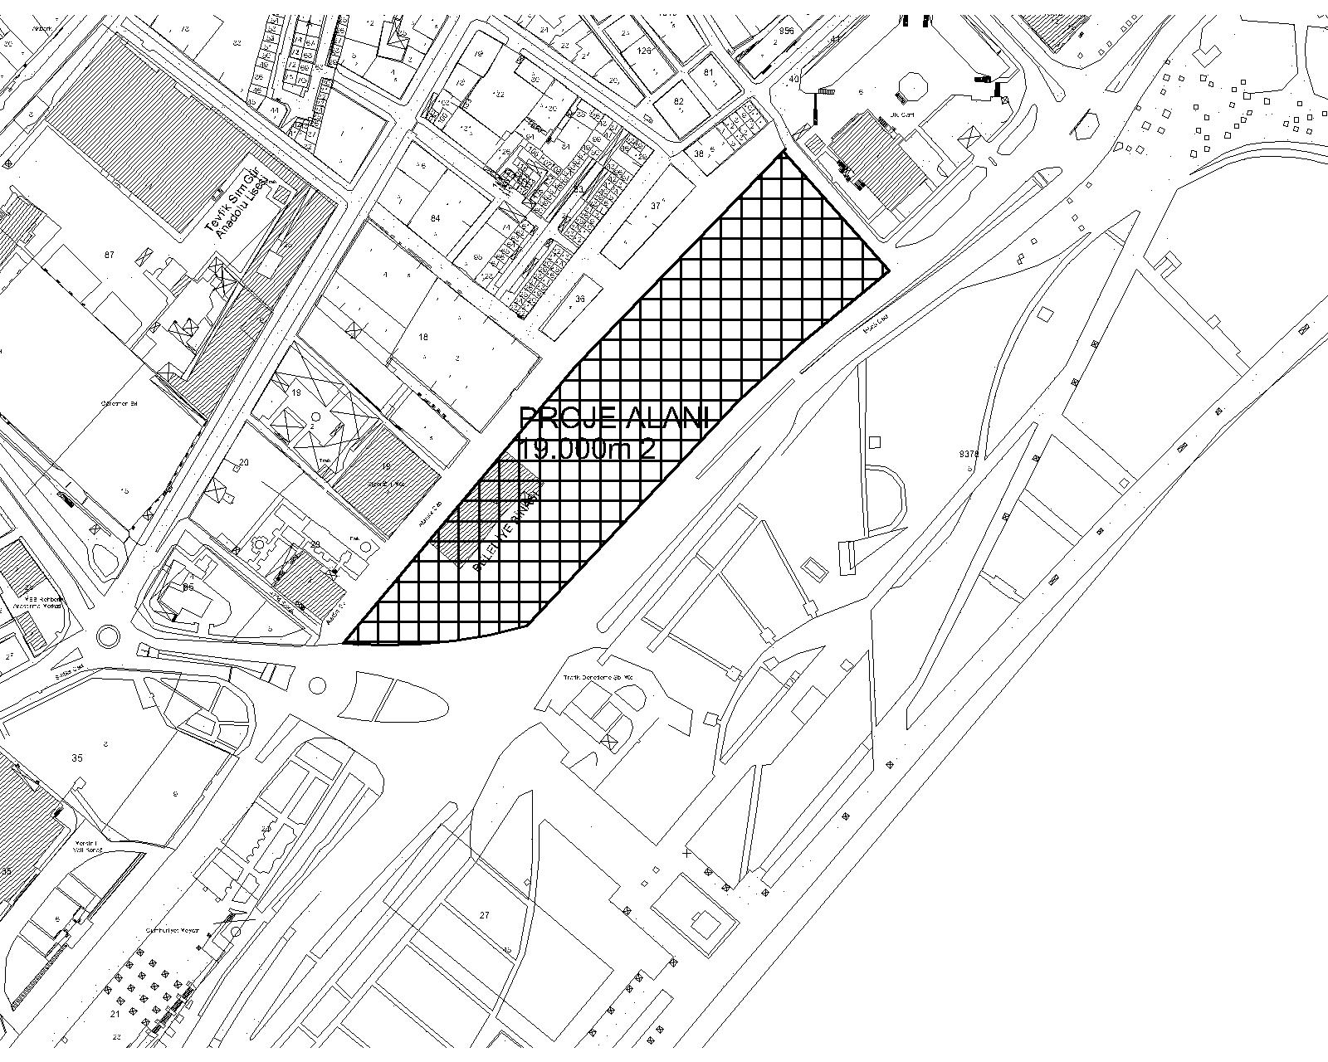

8. AKDENİZ BELEDİYESİ HİZMET BİNASI İHTİYAÇ PROGRAMI:

1.GİRİŞ

Giriş alanı, danışma bankosu, güvenlik kontrollü geçiş, güvenlik, halkla ilişkiler, online dilek şikayet ve teşekkür bankosu, kent bilgi merkezi ve bilgi stantları (info-box), kent maketleri holü, sergi holü, kent kitaplığı, kafeterya, bekleme ve oturma işlevlerini kapsayacak biçimde düzenlenecektir. Bu bölüm binanın rahat erişilebilen kamusal alanıdır ve ihtiyaç programında verilen sirkülasyon ve servis alanı içerisinde değerlendirilecektir.

2.1. Başkanlık Makamı

MAHAL ADI | AÇIKLAMA | ADET | KİŞİ SAYISI | ALAN | TOPLAM ALAN
Makam odası | Giriş çıkış için farklı yerlerle bağlantılı toplam iki kapı | 1 adet | 1 kişi için | 100 m² | 184 m²
Özel dinlenme odası | Duş ve tuvaleti olmalı | 1 adet | 1 kişi için | 36 m²
Toplantı odası |  | 1 adet | 12 kişi için | 48 m²

Belediye Başkanı’nın, otopark alanı ile ilişkisi doğrudan sağlanacaktır.

2.2. Özel kalem

Belediye Başkanı’nın her türlü programını yapan başkanın makamına en yakın ve en kolay ulaşılabilen birimidir.

MAHAL ADI | AÇIKLAMA | ADET | KİŞİ SAYISI | ALAN | TOPLAM ALAN
Makam odası |  | 1 adet | 5 kişi | 48 m² | 188 m²
Sekreter odası |  | 1 adet | 3 kişi | 24 m²
Hizmetli odası |  | 1 adet | 1 kişi | 16 m²
Şoför ve koruma odası |  | 1 adet | 2 kişi | 16 m²
Görüşme ve bekleme odası |  | 1 adet | 12 kişi | 60 m²
Çay ve çeşitli ikram hazırlama odası |  | 1 adet | 1 kişi | 24 m²

2.3. Başkan Yardımcıları

4 adet Başkan Yardımcıları bulunmakta olup, her bir kişi için 96m² olmalıdır.

MAHAL ADI | AÇIKLAMA | ADET | KİŞİ SAYISI | ALAN | TOPLAM ALAN
Makam odası | 48x4=192 | 4 adet | 4 kişi için | 48 m² | 384 m²
Sekreter odası | 24x4=96 | 4 adet | 3 kişi için | 24 m²
Bekleme odası | 24x4=96 | 4 adet | 5 kişi için | 24 m²

2.4. Danışmanlar

MAHAL ADI | AÇIKLAMA | ADET | KİŞİ SAYISI | ALAN | TOPLAM ALAN
Makam odası | 48x3=144 | 3 adet | 1 kişi için | 48 m² | 216 m²
Sekreter odası | 24x3=72 | 3 adet | 1 kişi için | 24 m²

2.5. Protokol Müdürlüğü

Özel kalem müdürlüğü yanında ve Başkanlık katında olmalıdır.

MAHAL ADI | AÇIKLAMA | ADET | KİŞİ SAYISI | ALAN | TOPLAM ALAN
Müdür odası |  | 1 adet | 1 kişi için | 36 m² | 100 m²
Sekreter odası |  | 1 adet | 1 kişi için | 16 m²
Bekleme odası |  | 1 adet | 10 kişi için | 48 m²

2.6. Müfettiş Odaları

MAHAL ADI | AÇIKLAMA | ADET | KİŞİ SAYISI | ALAN | TOPLAM ALAN
Müfettiş odaları | 48x3=144 | 3 adet | 3 kişi için | 48 m² | 184 m²
Sekreter odası |  | 1 adet | 1 kişi için | 16 m²
Görevli |  | 1 adet | 1 kişi için | 24 m²

3. Belediye Meclisi

MAHAL ADI | AÇIKLAMA | ADET | KİŞİ SAYISI | ALAN | TOPLAM ALAN
Toplantı Salonu | Salon içinde kademelendirmeler ile sağlıklı izleme ve dinleme sağlanmalı | 1 adet | 60 kişi için | 250 m² | 506 m²
Meclis Başkanı Odası |  | 1 adet | 1 kişi için | 36 m²
Sekreter odası |  | 1 adet | 1 kişi için | 16 m²
Meclis basın odası |  | 1 adet | 2 kişi için | 48 m²
Grup Toplantı Odaları | 2 adet x 48 m²= 96 m²  1 adet x 60 m²= 60 m² | 3 adet | 8-22 kişi için | 156 m²

4. Encümen Salonu

Encümen, “Belediye Hizmetlerini Yürütme Kurulu” anlamında düşünülerek; başkan ve üç üye ile üç müdür eşliğinde toplanılır. Ayrıca izleyici olarak da katılım için mekanın yerleşiminin düzenlenmesi gerekmektedir. Toplam 96 m²‘lik alanın 16m2’si sekreterya olarak düzenlenmelidir.

5. Birim Müdürlükler

5.1. Basın Yayın Ve Halkla İlişkiler Müdürlüğü (160 m²)

Bu müdürlük, basınla irtibat kurup gerektiğinde açıklamalarda bulunur, toplantı düzenler, çıkan haberleri takip eder ve arşivler. Başkana yakın olan birimlerdendir. Müdür odası, sekreter odası, açık büro, günlük arşiv, montaj ve kayıt odası gerekmektedir.

5.2. Hukuk İşleri Müdürlüğü (176 m²)

Bu müdürlük, belediye ile ilgili davaları takip eder, gerekli görüldüğü durumlarda encümen toplantılarına katılarak yasal görüş bildirir ve katılanları bilgilendirir. Müdür odası, ayrı hacim olmak kaydıyla, avukat odaları, şef odası, personel odası ve günlük arşiv gerekmektedir.

5.3. Zabıta Müdürlüğü (232 m²)

Bu müdürlük, halk ve esnaf ile yakın ilişkisi sebebi ile kamuya en yakın konumda, giriş çıkışları ise binadan bağımsız konumlandırılmalıdır. Müdür odası, ayrı hacim olmak kaydıyla, sekreter odası, bekleme salonu, zabıta amiri, komiserler, zabıta personeli, güvenlik personeli, evrak kayıt, mini mutfak, günlük arşiv gerekmektedir.

5.4. Ruhsat Ve Denetim Müdürlüğü (120 m²)

Müdür odası, açık büro ve günlük arşiv gerekmektedir.

5.5. Sivil Savunma Uzmanlığı (40 m²)

Şef odası ve personel odası gerekmektedir.
5.6. Yazı İşleri ve Kararlar Müdürlüğü (144 m²)

Müdür odası, ayrı hacim olmak kaydıyla, açık büro, günlük arşiv ve evrak kayıt odası gerekmektedir.

5.7. Bilgi İşlem Müdürlüğü (152 m²)

Müdür odası, şef odası, personel odası, server odası ve günlük arşiv gerekmektedir.

5.8.1 Çevre Koruma Ve Kontrol Müdürlüğü (148 m²)

Müdür odası, veteriner odası, teknik birim ve evrak kayıt odası gerekmektedir.

5.8.2 Sosyal Yardım İşleri Müdürlüğü

MAHAL ADI | AÇIKLAMA | ADET | KİŞİ SAYISI | ALAN | TOPLAM ALAN
Müdür odası |  | 1 adet | 1 kişi için | 36 m² | 224 m²
Sekreter odası |  | 1 adet | 1 kişi için | 16 m²
Evrak kayıt |  | 1 adet | 1 kişi için | 16 m²
Doktor odaları |  | 2 adet | 2 kişi için | 24 m²
Gözetim odası |  | 1 adet | 1 kişi için | 24 m²
Hemşire odası |  | 1 adet | 1 kişi için | 24 m²
Laboratuar ve ilaç |  | 1 adet | 1 kişi için | 24 m²
Cenaze İşleri |  | 1 adet | 3 kişi için | 36 m²
İmam Odası |  | 1 adet | 1 kişi için | 24 m²

5.9.1. Mali Hizmetler Müdürlüğü (İdari Bölüm, 168 m²)

Müdür, şef, muhasebe, baş veznedar odası ve günlük arşiv gerekmektedir.

5.9.2. Mali Hizmetler Müdürlüğü (Emlak ve Diğer Ödemeler Servisi, 316 m²)

Şef odası, genel vezne odası, tahsilat ve kayıt bölümleri icra servisi, tahakkuk, evrak kayıt, mezat salonu ve günlük arşiv gerekmektedir.

5.10. Emlak İstimlak ve Kamulaştırma Müdürlüğü (280 m²)

Müdür odası, sekreter, teknik büro, şef odası, pafta ve çizim odası, pafta kopyalama ve çoğaltma odası, kamulaştırma, evrak kayıt ve günlük arşiv gerekmektedir.

5.11. İmar ve Şehircilik Müdürlüğü (500 m²)

Müdür, sekreter, evrak kayıt, müdür yardımcısı, proje kontrol, yapı denetim, yapı ruhsat, planlama, numarataj, şehir planlama odaları (Şehir planlama bölümü kapalı olup, en az 60 m² olmalıdır.) ve günlük arşiv ile bekleme salonu gerekmektedir.

5.12. Evlendirme Memurluğu (İrtibat Bürosu, 40 m²)

Memur ve evrak kayıt odaları gerekmektedir.

5.13. Destek Hizmetler Müdürlüğü (144 m²)

Müdür odası, kapalı olmak kaydıyla, açık büro, günlük arşiv ve şef odası gerekmektedir.

5.14. Yapı Kontrol Müdürlüğü (148 m²)

Müdür şef, evrak kayıt, teknik personel ve günlük arşiv odaları gerekmektedir.

5.15. Park ve Bahçeler Müdürlüğü (İrtibat Bürosu, 24 m²)

Bir adet müdür odası gerekmektedir.

5.16. Strateji Geliştirme Müdürlüğü (100 m²)

Müdür, teknik personel ve evrak kayıt odaları gerekmektedir.

5.17. İnsan Kaynakları Müdürlüğü (144 m²)

Müdür odası, tahakkuk, açık büro ve günlük arşiv gerekmektedir.

5.18. Temizlik İşleri Müdürlüğü (İrtibat Bürosu, 24 m²)

Bir adet müdür odası gerekmektedir.

5.19. Ulaşım Hizmetleri Müdürlüğü (68 m²)

Müdür, evrak kayıt ve şef odası gerekmektedir.

5.20. Fen İşleri Müdürlüğü (296 m²)

Müdür odası, sekreter, teknik büro, etüt proje keşif, kesin hesap, ihale şubesi (Mutlaka kapalı ve en az 60 m² olmalıdır.), ihale ve müteahhit bekleme, evrak kayıt ve günlük arşiv odaları gerekmektedir.

5.21. Kültür Ve Sosyal İşler Müdürlüğü (152 m²)

Müdür, şef, personel, teknik büro ve günlük arşiv odaları gerekmektedir.

5.22. Teftiş Kurulu Müdürlüğü (60 m²)

Müdür, evrak ve arşiv odaları gerekmektedir.

6. Genel Tesisler

6.1. Telefon Santralı

MAHAL ADI | AÇIKLAMA | ADET | KİŞİ SAYISI | ALAN | TOPLAM ALAN
Memur odası |  | 1 adet | 1 kişi için | 24 m² | 60 m²
Santral odası |  | 1 adet | 1 kişi için | 36 m²

Güvenlik amacıyla monitör odası çözümlenmelidir ve santral odası m² alanı içerisinde olmalıdır.

6.2. Genel Arşiv

MAHAL ADI | AÇIKLAMA | ADET | KİŞİ SAYISI | ALAN | TOPLAM ALAN
Arşiv memur odası |  | 1 adet | 1 kişi için | 24 m² | 1000 m²
Kopyalama-çoğaltma odası |  | 1 adet | 1 kişi için | 36 m²
Müdürlük Arşivleri |  | 22 adet |  | 940 m²

6.3. Satın Alma Deposu (100 m²)

Nemden ve haşereden etkilenmeyecek şekilde tecrit edilmiş olmalıdır.

6.4. Atölye Ve Teknik Servisler

MAHAL ADI | AÇIKLAMA | ADET | KİŞİ SAYISI | ALAN | TOPLAM ALAN
Şef odası | Araç işletme şefi | 1 adet | 1 kişi | 24 m² | 516 m²
Şoförler odası | İçerisinde mini mutfak olmalı | 1 adet | 8 kişi | 60 m²
Teknik personel | Açık büro şeklinde banko gerisinde yerleşimi düzenlenebilir. | 1 adet | 6 kişi | 48 m²
Trafo odası |  | 1 adet |  | 16 m²
Orta gerilim hücre odası |  | 1 adet |  | 20 m²
Jeneratör alanı | Bina dışında da tasarımlanabilir | 1 adet |  | 50 m²
Elektrik ana dağıtım odası |  | 1 adet |  | 50 m²
Hizmetli giyinme soyunma odası | İçerisinde duş, wc, giyinme ve soyunma kabin ve dolaplarının bulunduğu | 2 adet |  | 18 m²
Kesintisiz güç kaynağı odası | Havalandırma olanağı olmalı |  |  | 20 m²
Klima merkezi | Bina dışında da tasarımlanabilir, temiz hava girişi olmalı
Isıtma merkezi ,  su deposu, hidrofor, yangın su deposu,yangın pompaları,drenaj pompaları | 50 tonluk su deposu ve 50 tonluk yangı su deposu yerleşecek şekilde. | 1 adet |  | 150 m²
Depolar |  |  |  | 60 m²
Otopark alanı: ..............
İHTİYAÇ PROGRAMI ALANI | 7.394 m²
SERVİS ALANLARI  (Bu alana %60 sirkülasyon, kadın/erkek ıslak hacimler ve diğer servis alanları) | 4.436 m²
İHTİYAÇ PROGRAMI TOPLAM ALANI | 11.830 m²

7. Nikah Salonu (Bu bölümü sadece ARC 402 Diploma Projesi dersi alan öğrenciler tasarlayacaktır. )
MAHAL ADI | AÇIKLAMA | ADET | KİŞİ SAYISI | ALAN | TOPLAM ALAN
Giriş ve fuaye | Islak hacimler, bekleme holü düşünülmelidir. | 1 adet |  | 200 m² | m²
Nikah salonu |  | 1 adet | 200 kişi
Gelin hazırlık odası | İçerisinde ıslak hacim yer almalıdır. | 2 adet |  | 20m²
Nikah odası | Bu mekân, oda nikahı için kullanılmaktadır. Oda nikahında gelin, damat ve nikah memurunun yanı sıra iki şahit bulunmaktadır. | 1 adet | 10 kişi | 30 m²
Nikah memuru odası |  | 1 adet | 3 kişi | 24m²
Teknik hacimler

ARC 401- ARC402 FİNAL TESLİMİ İÇİN İSTENİLENLER

- Sunum Paftası ve maket fotoğrafları (Ayrıca isteğe bağlı olarak perspektifler, ve 3D modeller sunum paftasına eklenebilir.)
- 1/500 Vaziyet (Yerleşim) planı ve 1/500 birbirine dik 2 Arazi kesiti (Tasarlanan yapıdan geçecek şekilde)
- 1/200 Zemin kat planı yakın çevresi ile birlikte
- 1/200 Kat planları
- 1/200 Her kütleden birbirine dik 2 kesit (Tasarımı anlatacak ve en az bir tanesi merdivenlerden geçecek şekilde)
- 1/200 4 Görünüş (Tüm cepheleri anlatacak şekilde)

